LE DANSEUR ET L'OSTEOPATHE
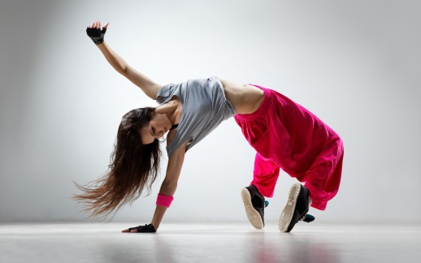 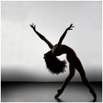 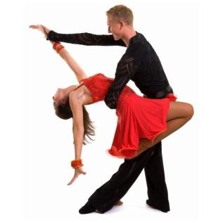
La danse est l’art de s’exprimer par le mouvement. Le corps du danseur est son outil principal, par lequel il va pouvoir transmettre ses émotions et son ressenti.
L’ostéopathe travaille sur les restrictions de mobilités du corps, il va donc pouvoir permettre au danseur d’améliorer ses amplitudes articulaires, son équilibre, sa posture, et sa qualité de mouvement. Il va également pouvoir agir sur toute douleur ou gène fonctionnelle provoqué par la pratique de la danse.
Un trouble fonctionnel, ou une douleur non traitée, s’inscrit dans la mémoire des tissus. Tout le schéma corporel s’en trouve modifié, ce qui est remarqué d’autant plus vite par le danseur qui est toujours à la recherche de la perfection dans son mouvement.
L’énergie utilisée pour compenser ces troubles mécaniques est une contrainte supplémentaire pour le danseur. L’ostéopathe pourra lui apporter la possibilité, en restaurant toute sa mobilité au corps, de se donner corps et âme à la pratique de son art.
L’ostéopathe peut aussi agir sur l’amplitude respiratoire, la circulation et l’oxygénation des muscles pendant l’effort.
Moins le corps subira de contraintes, plus le danseur sera libre de pouvoir s’exprimer.
Indications les plus fréquentes chez le danseur :
- contractures musculaires,
- douleurs périarticulaires,
- tendinites,
- hyperlaxité (favorise les micro-traumatismes, les luxations, entorses…),
- syndrome de compression,
- lombalgie, douleur rachidienne,
- conflit de l’avant pied chez le danseur contemporain, de l’arrière pied chez le danseur classique,…
Le traitement ostéopathique devra s’adapter au danseur en tenant compte du fait que, la plupart du temps, l’arrêt n’est pas envisageable car son corps est aussi son outil de travail (danseur professionnel, professeur de danse).

